**CUESTIONARIO DE LA BUENA FORMA**

Una vez contestado el cuestionario, deberán enviarlo a través del foro de consultas para que sea recibido por la tutora del curso. Para ello, deberán ingresar a “Foros”.

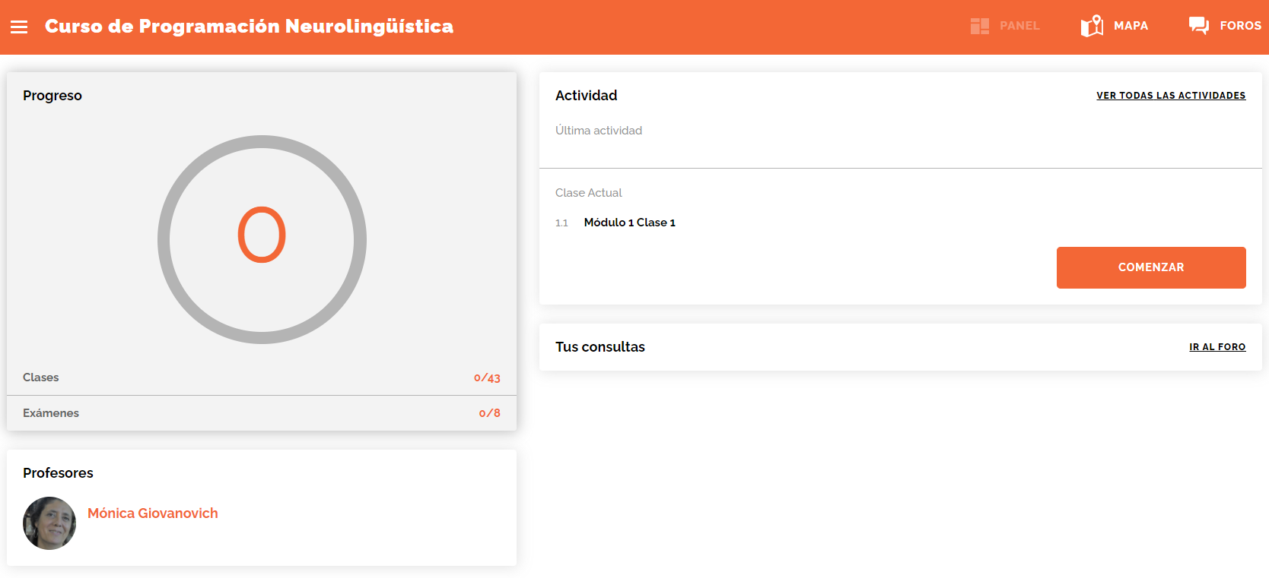

Y luego a “Consultas sobre contenidos”.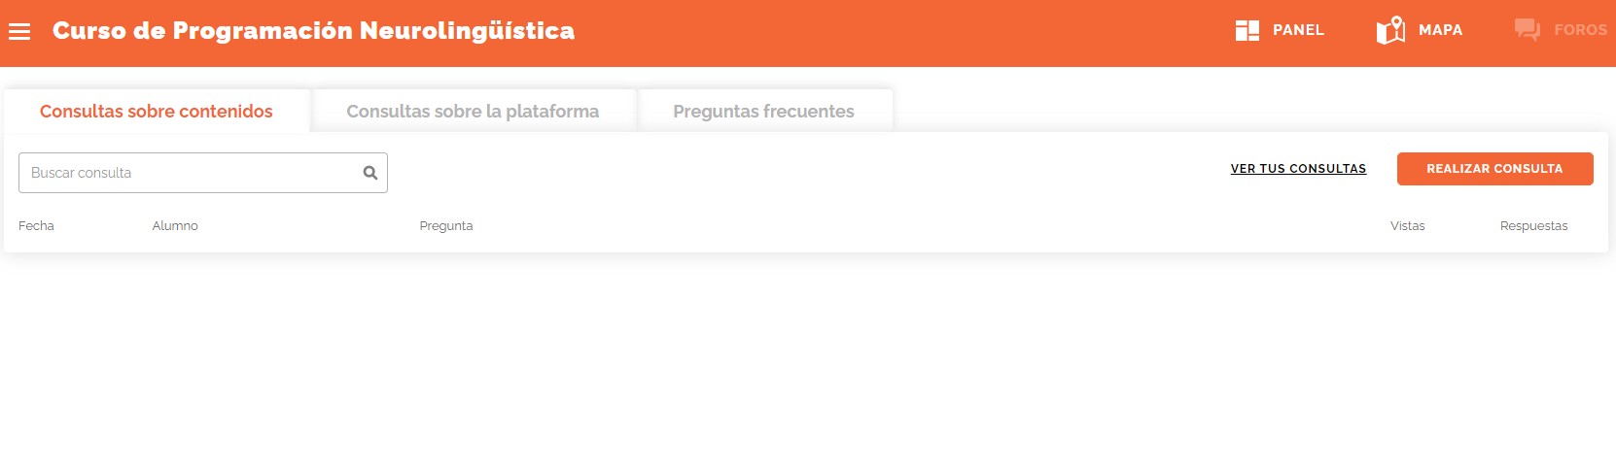

Una vez dentro del foro, deberán hacer clic en “Realizar consulta” y adjuntar el archivo haciendo clic en” ADJUNTAR ACRHIVO”

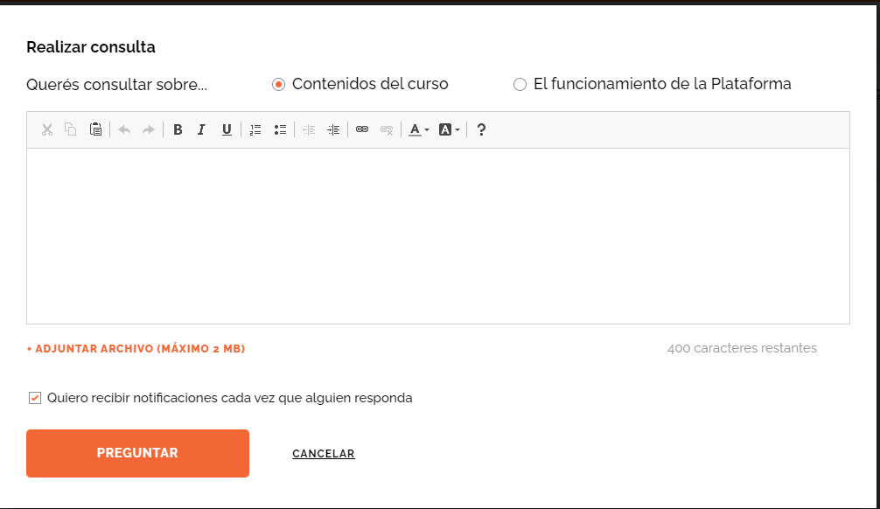

Y finalmente, hacer clic en “preguntar”

**PARA LOGRAR OBJETIVOS**

1. ¿Qué quieres lograr? . Realizar mi trabajo profesional con mayor cantidad de herrmientas tecnicas
2. ¿Depende de vos? si
3. ¿Cuál será el resultado al alcanzar el objetivo?

Poder ante distintas situaciones laborales tener diferentes miradas de abordaje

1. ¿Cómo sabrás cuando lo hayas logrado?

Porque voy a poder responder a distintas situaciones con una mirada diferente

1. ¿Qué verás, oirás y sentirás cuando hayas alcanzado tu objetivo? Vere que puedo anaizar las situaciones de diferente lugar, saber escuchar a la gente desde otro lugar y sentir que doy una respuesta distinta.
2. ¿Cuándo, dónde y con quién quieres lograr tu objetivo? ¿Hay algún momento en que no lo desees? Lo quiero logran durante mi trabajo profesional, con las personas que interactuo.
3. ¿De qué manera lograr este objetivo cambiará tu vida? Sentir que me capacito en mis tareas
4. ¿Con qué recursos cuentas para alcanzar el objetivo?

La formación reglada, por ejemplo con cursos y lectura.

1. ¿Qué necesitas para lograrlo?

Tiempo

1. ¿Qué te impide alcanzarlo?

La cantidad de cosas que hago y los problemas familiares que me ocupan

1. ¿Cómo sabrán los demás que alcanzaste tu objetivo?

Me sentire ms comoda trabajando

1. ¿Cuál será el primer paso para lograr tu objetivo?

Este curso

1. ¿Cuáles serán los siguientes?

Seguir realizando capacitaciones y leer los libros que he comprado y no lei